实验一 熟悉WinDLX的使用
一．实验目的：
通过本实验，熟练掌握WinDLX模拟器的操作和使用，熟悉DLX指令集结构及其特点。
二．实验内容：
（一）WinDLX的安装:
1. WinDLX是一个基于Windows的模拟器, 能够演示DLX流水线是如何工作的。
WinDLX 包含windlx.exe和windlx.hlp文件。同时，还需要一些扩展名为.s的汇编代码文件。按以下步骤在Windows下安装WinDLX：
- WinDLX创建目录，例如D:\WINDLX
- 解压WinDLX软件包或拷贝所有的WinDLX文件（至少包含 windlx.exe, windlx.hlp）到这个WinDLX 目录。
2. 启动和配置WinDLX:
双击WinDLX图标,将出现一个带有六个图标的主窗口,双击这些图标会弹出子
窗口.
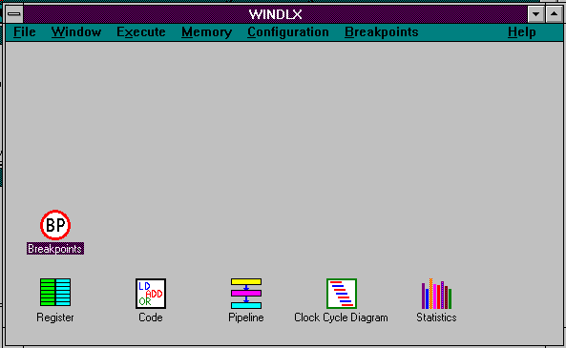

为了初始化模拟器, 点击File 菜单中的 Reset all 菜单项，弹出一个“Reset
DLX”对话框。然后点击窗口中的“确认”按钮即可。
（二）程序介绍
- 求阶乘程序fact.s
这个程序说明浮点指令的使用。该程序从标准输入读入一个整数，求其阶乘，然后将结果输出。
该程序中调用了input.s中的输入子程序，这个子程序用于读入正整数。
- 程序gcm.s
gcm.s程序从标准输入读入两个整数，求他们的greatest common measure，然后将结果写到标准输出。
3. 求素数程序prim.s
prim.s程序计算若干个整数的素数。
三．实验要求：
实验前要做好充分准备，包括WinDLX安装与调试步骤、程序运行方法，以及对模拟结果的分析等。
四．试验步骤
1．启动WinDLX模拟器.装入测试程序之前,先初始化WinDLX.
2．以运行求阶乘程序fact.s为例, 选择File / Load Code or Data，按如下步骤操作，可将fact.s和input.s这两个程序装入主存：
将fact.s和input.s拷贝到WinDLX目录，
  - 点击fact.s
  - 点击select按钮
  - 点击input.s
  - 点击select按钮
  - 点击load按钮
3．点击主窗口中的 Execution开始运行。
4．程序gcm.s和prim.s的运行过程同上。
五. 试验报告:
通过上述使用WinDLX，总结WinDLX的特点。

